Lehrziele:
- Methoden
- UnitTest
- mehrdimensionalen Blockarrays

Aufgabenstellung

Implementieren sie das Spiel Tic-Tac-Toe.
Informationen über dieses Spiel finden sie auch unter https://de.wikipedia.org/wiki/Tic-Tac-Toe
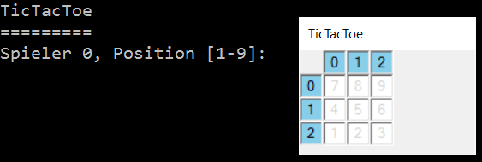
Als Einstieg in die Spielesaison implementieren wir das bekannte Spiel TicTacToe, bei dem zwei Spieler (Nummer 0 = O , Nummer 1 = X) gegeneinander antreten.
Folgende Teilaufgaben sind zu erfüllen:
- Das Board ist so zu initialisieren, dass die neun Felder mit den Ziffern des nummerischen Tastenblocks hellgrau (LightGrey) zu beschriften sind
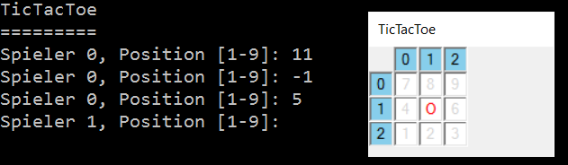
- Es wird per Zufall bestimmt, welcher Spieler (0 oder 1) beginnt
- Der aktuelle Spieler wird aufgefordert, eine gültige Position (1-9) einzugeben
- Ist die Position ungültig oder das Feld nicht mehr frei, ist die Eingabe zu wiederholen
Hat ein Spieler gewonnen oder sind alle Felder belegt, ist das Spiel beendet und es erfolgt eine entsprechende Ausgabe.
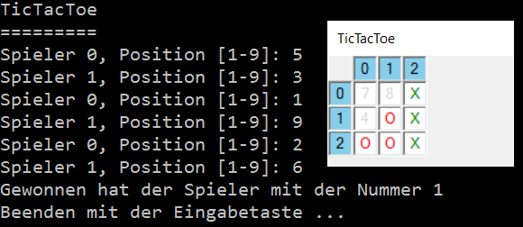

Für die Methode CheckPosition() sind Unittests angelegt, die auch bestanden werden müssen
